DIAGRAMME DE CLASSE DU SERVEUR
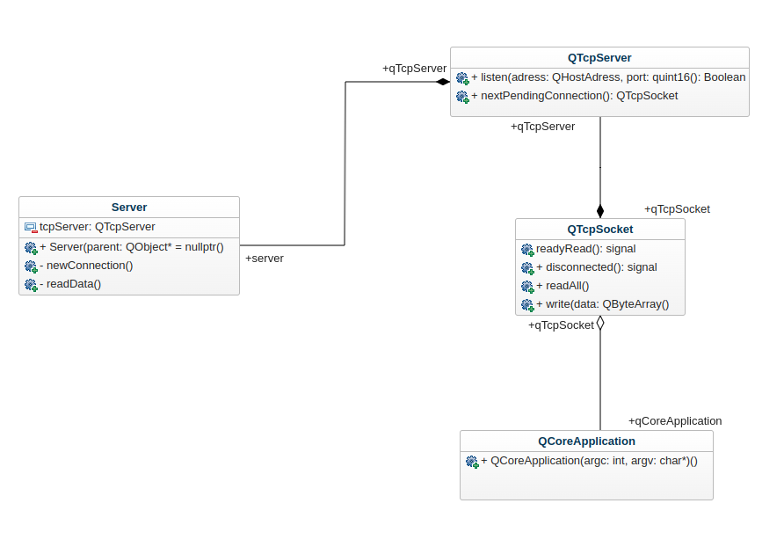
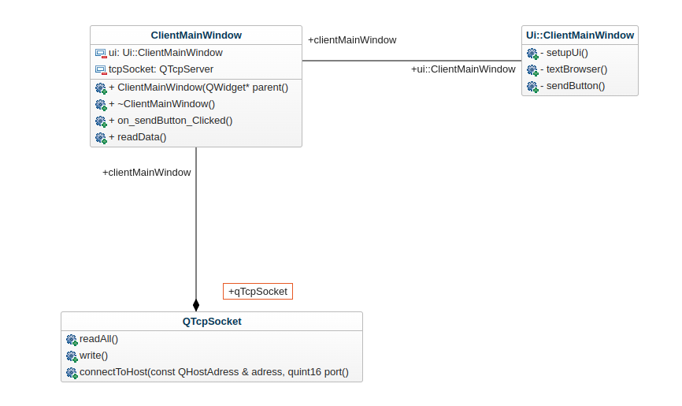
DIAGRAMME DE CLASSE DU CLIENT

DIAGRAMME DE SEQUENCE
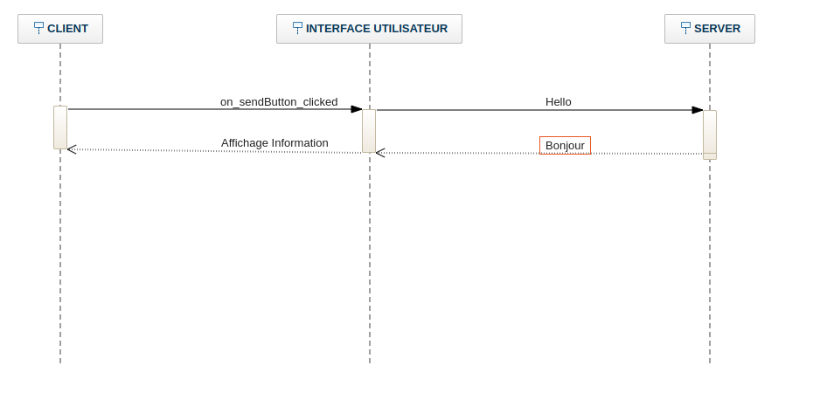
PARTIE GRAPHIQUE

Fonctions newConnection de la classe Server

Cette fonction est appelée chaque fois qu'un nouveau client se connecte au serveur.
À l'intérieur de cette fonction, on utilise tcpServer->nextPendingConnection() pour obtenir un pointeur vers un nouveau socket (QTcpSocket) représentant la connexion avec le client qui vient de se connecter.
Ensuite, deux connexions de signaux et slots sont établies :
La première connexion (connect) relie le signal readyRead du socket du client au slot readData de la classe Server. Cela signifie que lorsque des données sont prêtes à être lues depuis le socket du client, la fonction readData sera appelée pour traiter ces données.
La deuxième connexion relie le signal disconnected du socket du client à la fonction deleteLater du socket. Cela signifie que lorsque le client se déconnecte, le socket sera supprimé de manière asynchrone pour éviter les fuites de mémoire.
Enfin, un message de débogage est affiché indiquant que le client s'est connecté.

Fonctions readData de la classe Server

Cette fonction est appelée chaque fois que des données sont prêtes à être lues depuis le socket d'un client (en raison de la connexion établie dans newConnection()).
La première étape de la fonction consiste à obtenir un pointeur vers le socket du client à l'aide de qobject_cast<QTcpSocket *>(sender()). Le sender() est l'objet qui a émis le signal, qui est le socket du client dans ce cas.
Ensuite, les données lues depuis le socket du client sont converties en une chaîne de caractères Unicode à l'aide de QString::fromUtf8(clientSocket->readAll()).
Un message de débogage est affiché pour indiquer que des données ont été reçues du client.
Ensuite, une réponse est envoyée au client avec clientSocket->write("Bonjour CLIENT").
Un autre message de débogage est affiché pour indiquer que la réponse a été envoyée.

Fonctions on_sendButton_clicked de la classe Client

Cette fonction est appelée en réponse au clic sur un bouton (probablement nommé sendButton dans l'interface graphique associée à cette classe).
À l'intérieur de cette fonction, un message est préparé sous forme de tableau de bytes (QByteArray). Dans cet exemple, le message est simplement la chaîne de caractères "Hello " encodée en bytes.
Ensuite, la fonction utilise le socket TCP (tcpSocket) pour envoyer ce message au serveur en utilisant la méthode write(message). Cela envoie le contenu du tableau de bytes au serveur.

Fonctions on_readData de la classe Client

Cette fonction est appelée lorsque des données sont prêtes à être lues depuis le socket TCP associé au client. Il semble y avoir une connexion établie entre le signal readyRead du socket et cette fonction.
À l'intérieur de cette fonction, les données lues depuis le socket sont converties en une chaîne de caractères Unicode à l'aide de QString::fromUtf8(tcpSocket->readAll()).
Un message de débogage est affiché à l'aide de qDebug() pour indiquer les données reçues du serveur.
Ensuite, les données sont ajoutées à un widget d'interface utilisateur de type textBrowser à l'aide de ui->textBrowser->append(). Cela permet d'afficher les données reçues dans l'interface graphique de l'application client, probablement dans une zone de texte.

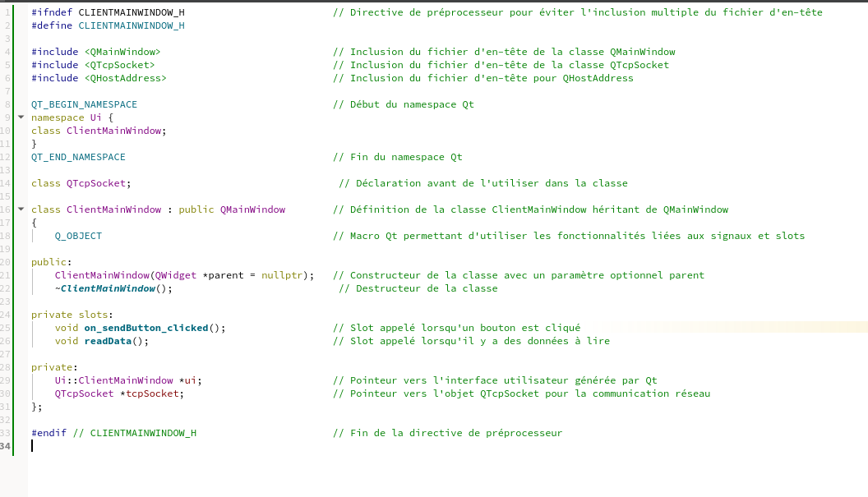

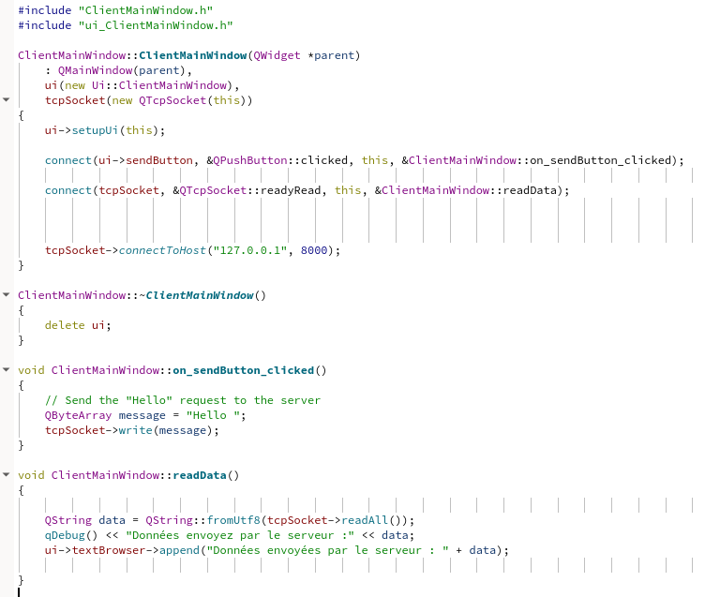
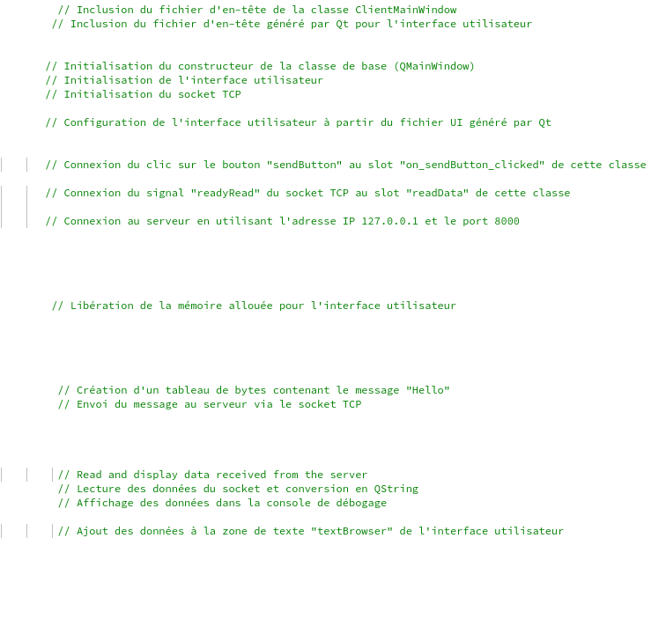

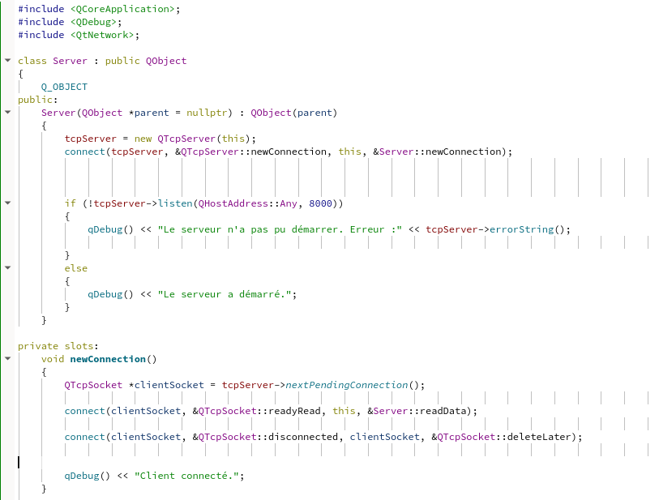
Code pour le serveur

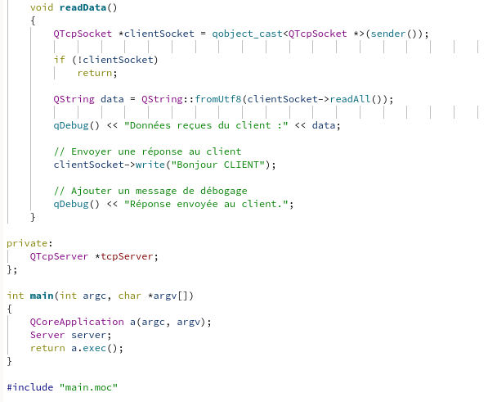
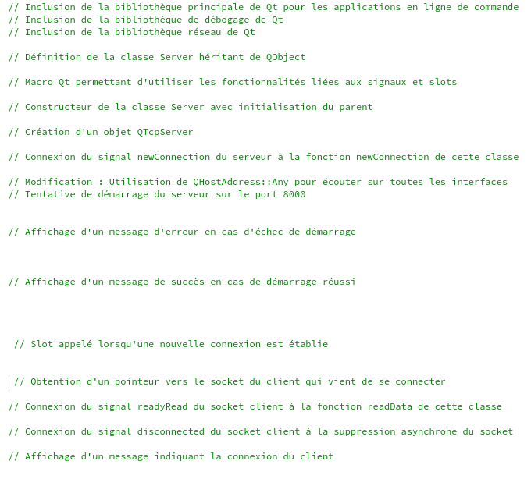

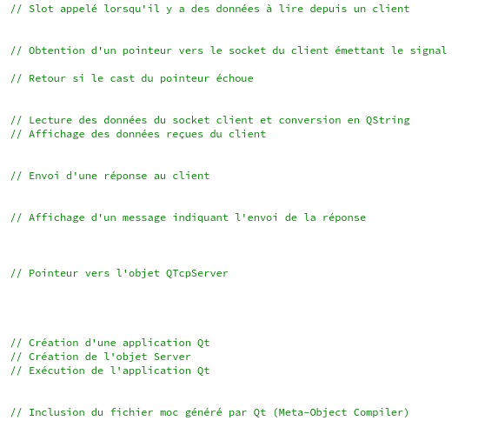

QpushButton
Envoyez la socket au server
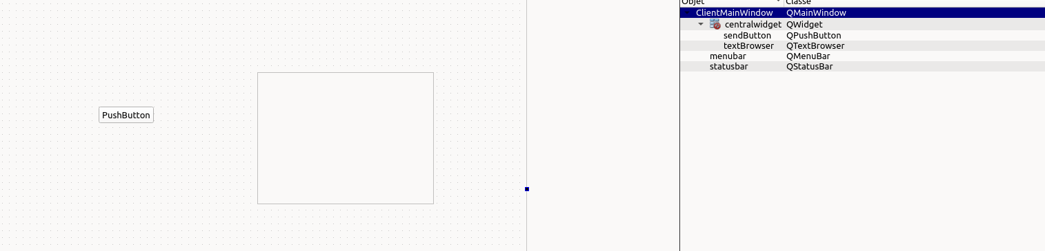

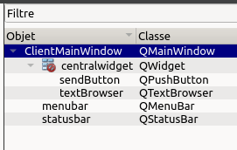
QtextBrowser
affiche la réponse server

Client serveur avec Netcat

Télécharger le fichier ZIP ghitub du programme Projet ClientTCP

Rajouter les lignes de codes suivante dans le constructeur Client :

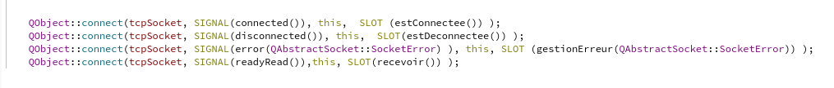

Ensuite dans la fonction démarrer rajouter ces deux lignes pour se connecter au port serveur :

Ensuite, pour pouvoir afficher les donnés on doit rajouter les lignes suivantes :
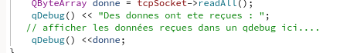

Suite à ça :

1) Ouvrez un terminal et exécutez la commande suivante pour démarrer le serveur netcat :

while true; do (echo "Hello" | nc -l -p 8000) done

2) Lancez ensuite votre programme Qt.

3) Envoyez "Bonjour à vous ! " depuis votre programme Qt. Vous devriez recevoir "Hello" en réponse du serveur netcat.

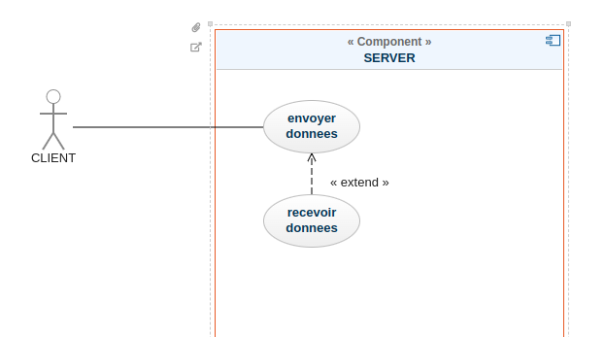
Diagramme de cas d’utilisation

